|  |  |
| --- | --- |
|  | Приложение 2  к Порядку заполнения, учета  и выдачи документов  об образовании и их дубликатов  (пункт 1.3.2.)  (в ред. приказа Министерства образования и науки ДНР  от 15.04.2019 № 498, [*от 29.03.2021 № 49-НП*](https://gisnpa-dnr.ru/npa/0018-49-np-20210329/#0018-49-np-20210329-9), [*от 05.05.2021 № 63-НП*](https://gisnpa-dnr.ru/npa/0018-63-np-20210505/)) |

**Образец**

**аттестата о среднем общем образовании/**

**аттестата о среднем общем образовании с отличием**

**и его описание**

**I. аттестат о среднем общем образовании**

* 1. ОБЛОЖКА:
     1. ЛИЦЕВАЯ СТОРОНА ОБЛОЖКИ:



* + 1. ОБОРОТНАЯ СТОРОНА ОБЛОЖКИ:
  1. БЛАНК ТИТУЛА:
     1. ЛИЦЕВАЯ СТОРОНА БЛАНКА ТИТУЛА:

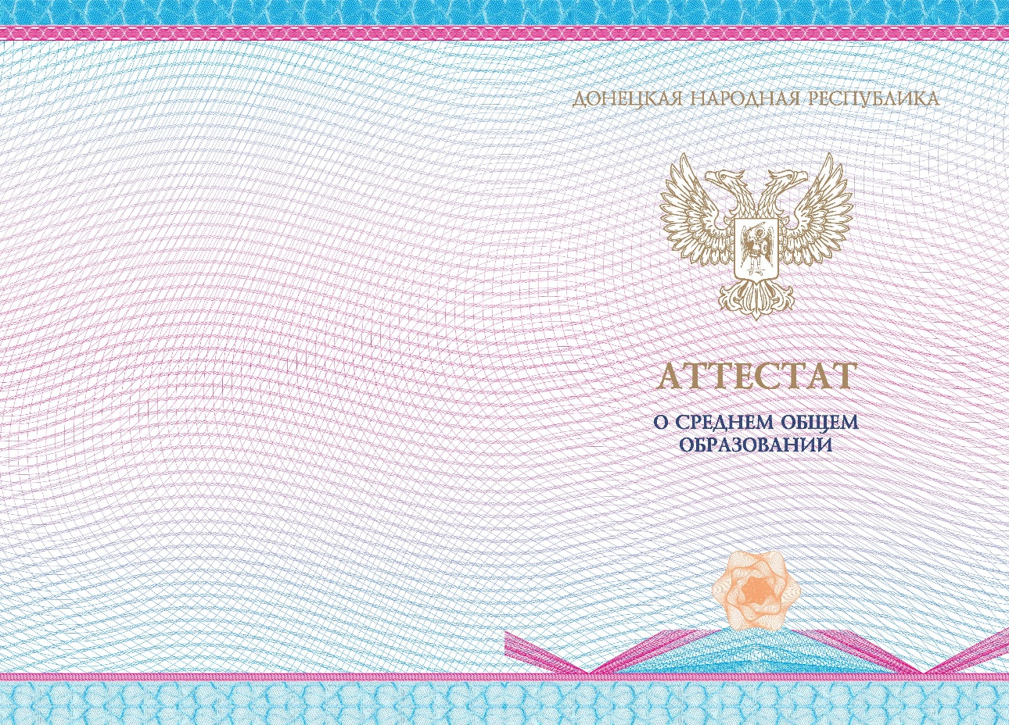

* + 1. Оборотная сторона БЛАНКА титула:

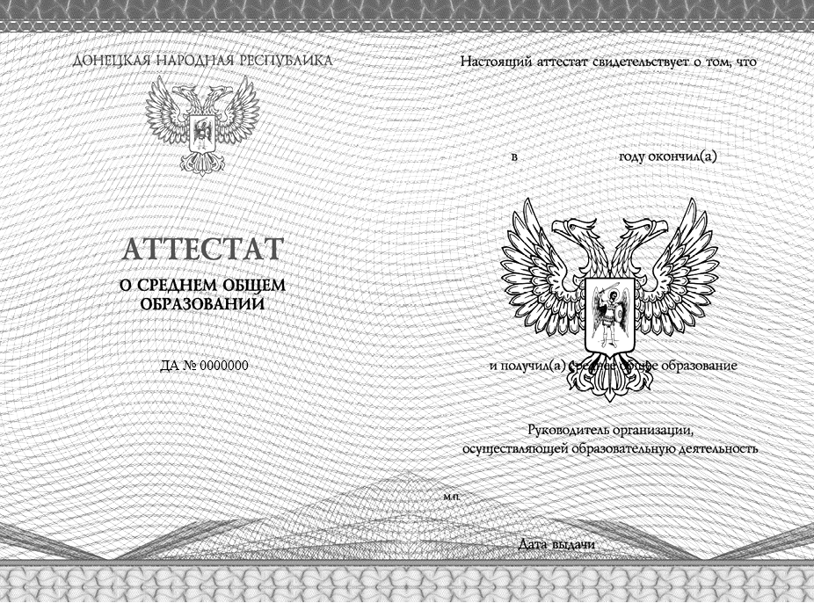

*(подпункт 1.2.2 пункта 1.2 в нов. ред. на основании приказа Министерства образования и науки ДНР от 15.04.2019 № 498)*

* 1. БЛАНК Приложения к аттестату:
     1. Лицевая сторона Бланка приложения:

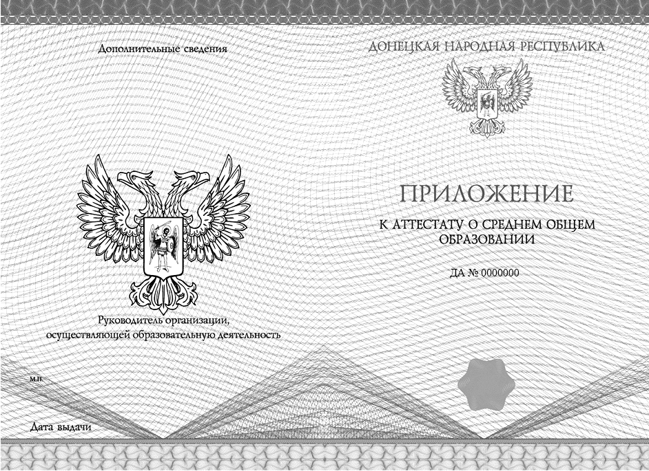

1.3.2. Оборотная сторона Бланка приложения:

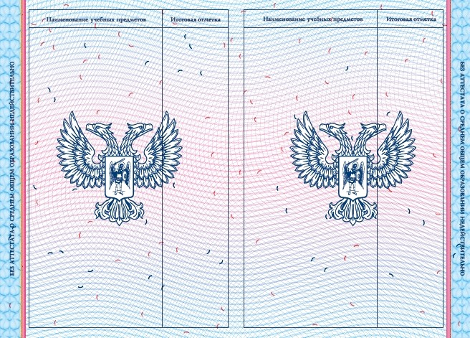

**II. аттестат о среднем общем образовании С отличием**

2.1. ОБЛОЖКА:

2.1.1. ЛИЦЕВАЯ СТОРОНА ОБЛОЖКИ:



* + 1. ОБОРОТНАЯ СТОРОНА ОБЛОЖКИ:
  1. БЛАНК ТИТУЛА:
     1. ЛИЦЕВАЯ СТОРОНА БЛАНКА ТИТУЛА:

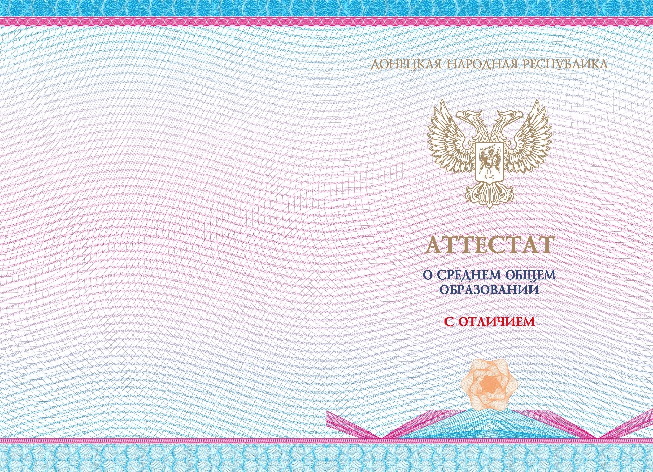

* + 1. Оборотная сторона БЛАНКА титула:

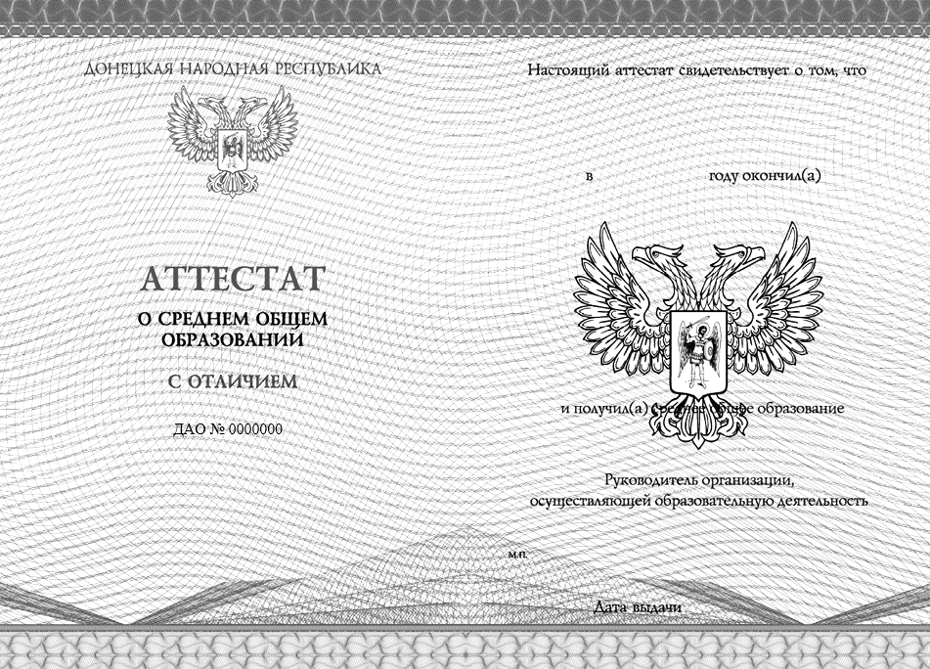

*(подпункт 2.2.2 пункта 2.2 в нов. ред. на основании приказа Министерства образования и науки ДНР от 15.04.2019 № 498)*

* 1. БЛАНК Приложения к аттестату:
     1. Лицевая сторона Бланка приложения:



* + 1. Оборотная сторона Бланка приложения:



1. **Описание**
   1. Общие ПОложения:
      1. Бланк аттестата о среднем общем образовании/Бланк аттестата о среднем общем образовании с отличием (далее – Бланк аттестата) является защищённой от подделок полиграфической продукцией уровня защищённости «Б» и изготавливается по единому образцу в установленном законодательством Донецкой Народной Республики порядке.
      2. Бланк аттестата является бланком строгой отчётности, изготавливается по единому образцу на бумаге с использованием защитных элементов: гильоширной сетки, ирисового раската, бумаги, содержащей не менее 15% хлопкового волокна; с использованием голографических и химических средств защиты.
      3. Бланк аттестата состоит из обложки, бланка титула и бланка приложения к аттестату.
   2. ОБЛОЖКА:
      1. Обложка имеет размер в развороте 295мм x 215мм, изготавливается из картона и переплётного материала – тканвинила (либо его аналога) синего цвета.

(Примечание: обложка аттестата о среднем общем образовании с отличием изготавливается из картона и переплетного материала – тканвинила (или его аналога) красного цвета).

* + 1. На лицевой стороне бланка обложки методом горячего тиснения нанесено одноцветное изображение Государственного герба Донецкой Народной Республики, выполненное серебряной краской.
  1. БЛАНК ТИТУЛА:
     1. Бланк титула изготавливается форматом 285 мм x 205 мм. Цветовой фон лицевой и оборотной стороны титула сиренево-голубой, выполненный с применением ирисовых раскатов вертикального расположения, переходящих из голубого в сиреневый и обратно в голубой.
     2. Печать выполнена на бумаге плотностью 100 г/м2, содержащей не менее 15% хлопкового волокна, не имеющей свечения в ультрафиолетовом излучении, с видимыми и невидимыми волокнами, с нанесённым микротекстом, на лицевой стороне Государственный герб Донецкой Народной Республики и надпись «АТТЕСТАТ», выполненные бронзовой краской.
     3. Герб на внутренних листах светится в ультрафиолетовом излучении голубым цветом. Гильоширная сетка бланка титула переходит с голубого цвета в сиреневый и потом в голубой.
     4. При изготовлении бланка титула не допускается использование растровых структур, в том числе спецрастров.
     5. Лицевая сторона бланка титула:

В верхней и нижней части лицевой стороны бланка титула расположена рама в форме горизонтальных полос голубого и сиреневого цветов, между которыми полоса с текстом «Аттестат О СРЕДНЕМ общем образовании», выполненным краской сиреневого цвета заглавными буквами, шрифтом Lazurski 0,5п, обладающая желтым свечением под воздействием УФ-излучения, и оригинальная композиция, содержащая негативно-позитивные гильоширные элементы с толщиной линий 40-90 мкм;

В правой верхней части бланка титула по центру расположена надпись «ДОНЕЦКАЯ НАРОДНАЯ РЕСПУБЛИКА», выполненная бронзовой краской заглавными буквами, шрифтом Lazurski 16п;

Далее по центру – одноцветное изображение Государственного герба Донецкой Народной Республики, отпечатанное бронзовой краской;

Ниже по центру надписи: «АТТЕСТАТ», выполненная бронзовой краской, заглавными буквами, шрифтом Lazurski 30п. и «О СРЕДНЕМ ОБЩЕМ ОБРАЗОВАНИИ», выполненная заглавными буквами, шрифтом Lazurski 16п.

(Примечание: бланк титула аттестата об среднем общем образовании с отличием имеет дополнительную надпись «С отличием», выполненную красной краской, заглавными буквами, шрифтом Lazurski 16п);

В правой нижней части по центру расположен элемент в виде гильоширной розетки, отпечатанный оранжевой краской, вертикально (симметрично) поделённый на зону, обладающую жёлтым свечением под воздействием УФ-излучения;

3.3.6. Оборотная сторона бланка титула:

В верхней и нижней части оборотной стороны бланка титула расположена рама в форме горизонтальных полос сиреневого и голубого цветов, между которыми полоса с текстом «Аттестат о СРЕДНЕМ общем образовании», выполненным краской сиреневого цвета, заглавными буквами, шрифтом Lazurski 0,5п., обладающая жёлтым свечением в УФ-излучении, и оригинальная композиция, содержащая негативно-позитивные гильоширные элементы с толщиной линий 40-90 мкм;

Слева в верхней части оборотной стороны бланка титула по центру расположена надпись «ДонецкАЯ НароднАЯ РеспубликА» выполненная бронзовой краской, заглавными буквами, шрифтом Lazurski 16п;

Далее − одноцветное изображение Государственного герба Донецкой Народной Республики, отпечатанное бронзовой краской;

Далее по центру надписи, выполненные бронзовой краской, заглавными буквами «АТТЕСТАТ» шрифтом Lazurski 30п., ниже – «О СРЕДНЕМ ОБЩЕМ ОБРАЗОВАНИИ» шрифтом Lazurski 16п;

(Примечание: аттестат о среднем общем образовании с отличием имеет дополнительную надпись «С отличием», выполненную красной краской, заглавными буквами шрифтом Lazurski 16п);

Далее по центру левой части серия и номер Бланка аттестата, выполненные чёрной краской, шрифтом Times New Roman 16п.:

Серия и номер бланка аттестата о среднем общем образовании:

№

А

Д

серия

Бланка аттестата

порядковый номер

(начиная с 00001).

две последние цифры календарного года

Серия и номер бланка аттестата о среднем общем образовании с отличием:

№

О

А

Д

серия

Бланка аттестата

порядковый номер

(начиная с 00001)

две последние цифры календарного года

Серия и номер [бланка](http://base.garant.ru/70440502/#block_2000) титула аттестата и бланка приложения к нему совпадают.

*(абзац десятый подпункта 3.3.5 пункта 3.3 исключен в ред. приказа Министерства образования и науки ДНР от 15.04.2019 № 498,* *в связи с чем изменена нумерация абзацев 11-14 на 10-13)*

В правой верхней части оборотной стороны бланка титула с выравниванием по центру расположена надпись «Настоящий аттестат свидетельствует о том, что», далее по центру надпись «в ____ году окончил(а) _____и получил(а) основное общее образование», выполненные краской голубого цвета, шрифтом Lazurski 14п;

В центре правой части оборотной стороны бланка титула − оригинальное одноцветное изображение Государственного герба Донецкой Народной Республики, выполненное с переменными свойствами заполнения и раскопировкой линий, обладающее свечением голубого цвета под воздействием УФ-излучения;

Ниже по центру правой части оборотной стороны бланка титула надписи, выполненные краской голубого цвета, «Директор____________», шрифтом Lazurski 14п., и «М.П.», шрифтом Lazurski 8п;

В правой нижней части оборотной стороны бланка титула по центру расположена надпись «Дата выдачи», выполненная краской голубого цвета, шрифтом Lazurski 14п.

*(абзац тринадцатый подпункта 3.3.5 пункта 3.3 в нов. ред. на основании приказа Министерства образования и науки ДНР от 15.04.2019 № 498)*

* 1. БЛАНК Приложения к аттестату:

3.4.1. Бланк приложения к аттестату об основном общем образовании/ бланк приложения к аттестату об основном общем образовании с отличием (далее – Бланк приложения) изготавливается форматом 285мм x 205мм.

* + 1. Печать выполнена на бумаге плотностью 100г/м2, содержащей не менее 15% хлопкового волокна, не имеющей свечения в ультрафиолетовом излучении, с видимыми и невидимыми волокнами, с нанесенным микротекстом. Сиренево-голубой фон лицевой и оборотной сторон, выполненный с применением ирисовых раскатов горизонтального расположения, переходящих из голубого в сиреневый и обратно в голубой.
    2. Использование растровых структур, в том числе спецрастров, при изготовлении Бланка приложения не допускается.
    3. Допускается применение дополнительного защитного волокна, являющегося отличительным признаком предприятия-изготовителя Бланков приложений.
    4. Бумага не должна иметь свечения (видимой люминесценции) под действием УФ-излучения, должна содержать защитную нить и не менее двух видов защитных волокон.
    5. Лицевая сторона приложения к аттестату:

В верхней и нижней части оборотной стороны бланка титула расположена рама в форме горизонтальных полос сиреневого и голубого цветов, между которыми полоса с текстом «Аттестат о СРЕДНЕМ общем образовании», выполненным краской сиреневого цвета, заглавными буквами, шрифтом Lazurski 0,5п., обладающая желтым свечением в УФ-излучении, и оригинальная композиция, содержащая негативно-позитивные гильоширные элементы с толщиной линий 40-90 мкм;

В правой верхней части Бланка приложения по центру расположена надпись «ДОНЕЦКАЯ НАРОДНАЯ РЕСПУБЛИКА», выполненная бронзовой краской, заглавными буквами, шрифтом Lazurski 16п., далее – одноцветное изображение Государственного герба Донецкой Народной Республики, по центру слово «ПРИЛОЖЕНИЕ» выполненные бронзовой краской, заглавными буквами, шрифтом Lazurski 30п;

Далее по центру надпись «К Аттестату О СРЕДНЕМ ОБЩЕМ ОБРАЗОВАНИИ», выполненная краской голубого цвета, заглавными буквами, шрифтом Lazurski 16п.

(Примечание: бланк приложения к аттестату о среднем общем образовании с отличием имеет дополнительную надпись «С отличием», выполненную красной краской, заглавными буквами, шрифтом Lazurski 16п.);

Далее по центру правой части серия и номер, соответствующий серии и номеру Бланка аттестата, выполненные чёрной краской, шрифтом Times New Roman 14п;

В правой нижней части Бланка приложения по центру расположен элемент в виде гильоширной розетки, отпечатанный оранжевой краской, вертикально (симметрично) поделённый на зоны, обладающий жёлтым свечением под воздействием УФ-излучения;

*(абзац шестой подпункта 3.4.6 пункта 3.4 исключен в ред. приказа Министерства образования и науки ДНР от 15.04.2019 № 498,* *в связи с чем изменена нумерация абзацев 7-10 на 6-9)*

Сверху в левой части Бланка приложения – надпись «Дополнительные сведения», выполненная краской голубого цвета, шрифтом Lazurski 14п;

В центре левой части Бланка приложения – оригинальное одноцветное изображение Государственного герба Донецкой Народной Республики, выполненное с переменными свойствами заполнения и раскопировкой линий, обладающее свечением голубого цвета под воздействием УФ-излучения;

Ниже по центру надписи, выполненные краской голубого цвета, «Директор», шрифтом Lazurski 14п., и «М.П.», шрифтом Lazurski 8п;

В левой нижней части по центру надпись «Дата выдачи», выполненная краской голубого цвета, шрифтом Lazurski 14п.

*(абзац девятый подпункта 3.4.6 пункта 3.4 в нов. ред. на основании приказа Министерства образования и науки ДНР от 15.04.2019 № 498)*

* + 1. Оборотная сторона бланка приложения:

В центре Бланка приложения, слева и справа оригинальные композиции, включающие одноцветное изображение Государственного герба Донецкой Народной Республики, выполненное с переменными свойствами заполнения и раскопировкой линий, обладающее свечением голубого цвета под воздействием УФ-излучения;

По левому и правому краям Бланка приложения расположена рама в форме вертикальных полос, состоящая из негативных и позитивных гильоширных элементов голубого и сиреневого цветов, с надписью: «БЕЗ АТТЕСТАТА О СРЕДНЕМ ОБЩЕМ ОБРАЗОВАНИИ НЕДЕЙСТВИТЕЛЬНО», выполненной заглавными буквами краской темно-голубого цвета, шрифтом Lazurski 8п;

По полю Бланка приложения – две взаимосвязанные нераппортные гильоширные сетки;

Слева оборотной стороны Бланка приложения — таблица вертикального расположения «Наименование учебных предметов» и «Итоговая отметка», выполненная краской голубого цвета. В столбце «Наименование учебных предметов» указываются наименования учебных предметов;

*(абзац четвертый подпункта 3.4.7 пункта 3.4 в нов. ред. на основании приказа Министерства образования и науки ДНР от 15.04.2019 № 498)*

Справа оборотной стороны Бланка приложения — таблица вертикального расположения «Наименование учебных предметов» и «Итоговая отметка», выполненная краской голубого цвета;

Начальник отдела общего среднего образования И.А. Михайлова